VIII. RUBROS ESPECÍFICOS

64. ¿Desglosa las transferencias a autoridades auxiliares municipales?

El Presupuesto de Egresos del Municipio de Tonalá en 2017 desglosa el presupuesto destinado a la Secretaria General para las Delegaciones Municipales, el cual puede ser consultado en el siguiente enlace:
http://tonala.gob.mx/portal/wp-content/uploads/2017/01/06-clasificador-administrativo.pdf
O a través de la siguiente ruta de acceso: http://tonala.gob.mx/portal/ Apartado de Transparencia- Información Fundamental- Articulo 8- Numeral 1 Fracción V- Inciso C- Presupuesto Municipal 2017- Clasificador Administrativo

Autoridad Auxiliar | Presupuesto Aprobado
Secretaria General | 45,730,860
Delegaciones

Consultar directamente en el siguiente link:
http://tonala.gob.mx/portal/wp-content/uploads/2017/01/06-clasificador-administrativo.pdf

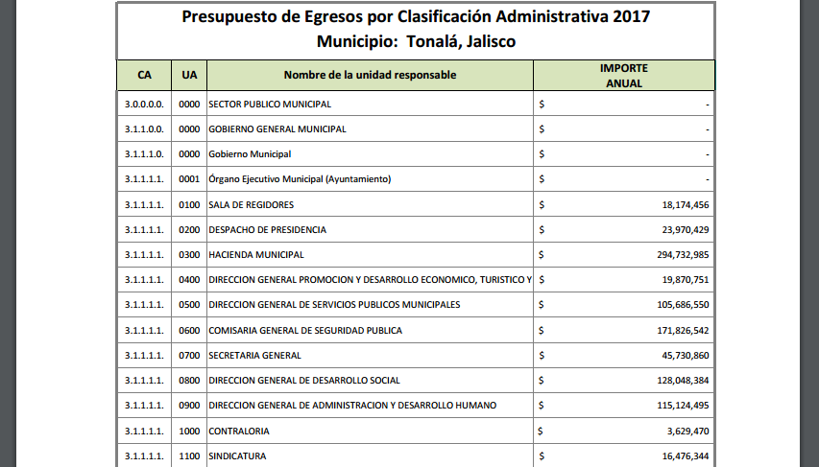

Fundamentación: Artículo 8 Numeral 1 Fracción II inciso c) de la Ley de Transparencia y Acceso a la Información Pública del Estado de Jalisco y sus Municipios.

Fuente: Presupuesto de Egresos para el Ejercicio Fiscal 2017, en el Municipio de Tonalá, Jalisco aprobado bajo Acuerdo No. 574 por el Pleno de este H. Ayuntamiento se publicó en Gaceta Tonallan de Diciembre 2016.

